微信公众平台的二次开发 — 消息类型

在本文中，读者可以了解微信消息的多种格式，并实现接收和回复各种消息。可收藏供以后学习或开发。

准备工作：

本文以先前的入门教程为基础，且假定读者已经实现该教程。

若你未完成，请移步【入门教程】进行学习。

## 实验结果截图

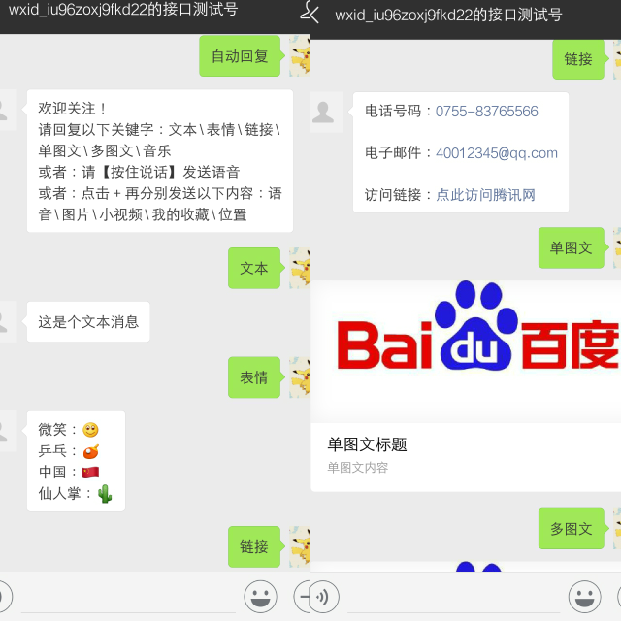

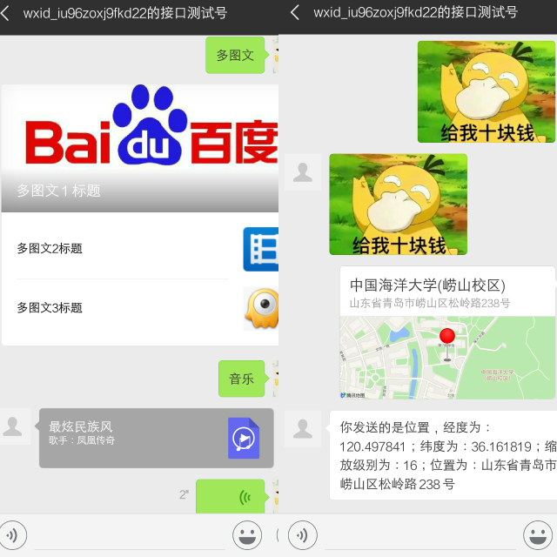

## 多类型消息收发实现

1. 下载代码包

链接：https://pan.baidu.com/s/1DQxGkPqWG70Nwgdwkzu3oA 密码：lr8y

1. 进入新浪云空间[http://www.sinacloud.com/](http://t.cn/R5R2Owg" \t "_blank)

点击“控制台-云应用SAE”，点击入门教程建立的云应用名称，进入云应用管理界面。然后点击“应用（左侧）-代码管理”。

1. 点击“上传代码”，将原先的代码覆盖即可。  
   如果你不想将过去的覆盖，也可以点击右侧的+创建版本，新建一个版本号为“2”的新版本，在此版本中上传代码包。
2. 取出手机，(≧ω≦) ，你会发现，你的微信公众号已经具备上面截图的所有功能了。关于代码，大家不用担心，将在下一节给大家讲解。

## 消息类型详解

### 消息收发时的原理

上一节实例完成后，当用户发送一个“hello”，系统回复了一个时间。这一原理的消息流程图如下所示。

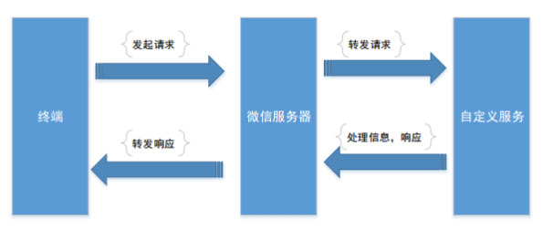

从上图可以看出，用户在发送一个“hello”后，微信服务器将组装一个消息发送给我们的服务器，我们的服务器然后回复一个时间给公众账号，公众账号再回复给用户。  
在这个收发过程中，发送方和接收方进行了调换(ToUserName和FromUserName值互换)，收发都是以xml格式在后台进行传输的。  
**所以掌握各种消息类型的接收回复就是进行微信公众平台开发的基础！**  
下面将讲解实例代码中出现的各类型消息的XML数据包格式。

### 文本(表情)消息

1. 接收文本

|  |  |
| --- | --- |
| 1 2 3 4 5 6 7 8 | <xml>  <ToUserName><![CDATA[a]]></ToUserName>  <FromUserName><![CDATA[b]]></FromUserName>  <CreateTime>1359028446</CreateTime>  <MsgType><![CDATA[text]]></MsgType>  <Content><![CDATA[测试文字]]></Content>  <MsgId>5836982729904121631</MsgId> </xml> |

1. 回复文本

|  |  |
| --- | --- |
| 1 2 3 4 5 6 7 8 | <xml>  <ToUserName><![CDATA[b]]></ToUserName>  <FromUserName><![CDATA[a]]></FromUserName>  <CreateTime>1359036631</CreateTime>  <MsgType><![CDATA[text]]></MsgType>  <Content><![CDATA[test test]></Content>  <FuncFlag>0</FuncFlag> </xml> |

### 图片消息

1. 接收图片

|  |  |
| --- | --- |
| 1 2 3 4 5 6 7 8 9 | <xml>  <ToUserName><![CDATA[a]]></ToUserName>  <FromUserName><![CDATA[b]]></FromUserName>  <CreateTime>1359028479</CreateTime>  <MsgType><![CDATA[image]]></MsgType>  <PicUrl><![CDATA[http://mmb.../0]]></PicUrl>  <MsgId>5836982871638042400</MsgId>  <MediaId><![CDATA[abc]]></MediaId> </xml> |

1. 回复图片

|  |  |
| --- | --- |
| 1 2 3 4 5 6 7 8 9 | <xml>  <ToUserName><![CDATA[%s]]></ToUserName>  <FromUserName><![CDATA[%s]]></FromUserName>  <CreateTime>%s</CreateTime>  <MsgType><![CDATA[image]]></MsgType>  <Image>  <MediaId><![CDATA[%s]]></MediaId>  </Image> </xml> |

### 音频消息

1. 接收音频

|  |  |
| --- | --- |
| 1 2 3 4 5 6 7 8 9 | <xml>  <ToUserName><![CDATA[a]]></ToUserName>  <FromUserName><![CDATA[b]]></FromUserName>  <CreateTime>1364883809</CreateTime>  <MsgType><![CDATA[voice]]></MsgType>  <MediaId><![CDATA[abc]]></MediaId>  <Format><![CDATA[amr]]></Format>  <MsgId>5862131322594912688</MsgId> </xml> |

1. 回复音频

|  |  |
| --- | --- |
| 1 2 3 4 5 6 7 8 9 10 11 12 13 | <xml>  <ToUserName><![CDATA[ollB4jqgdO\_cRnVXk\_wRnSywgtQ8]]></ToUserName>  <FromUserName><![CDATA[gh\_b629c48b653e]]></FromUserName>  <CreateTime>1372310544</CreateTime>  <MsgType><![CDATA[music]]></MsgType>  <Music>  <Title><![CDATA[最炫民族风]]></Title>  <Description><![CDATA[凤凰传奇]]></Description>  <MusicUrl><![CDATA[http://zj189.cn/zj/download/music/zxmzf.mp3]]></MusicUrl>  <HQMusicUrl><![CDATA[http://zj189.cn/zj/download/music/zxmzf.mp3]]></HQMusicUrl>  </Music>  <FuncFlag>0</FuncFlag> </xml> |

### 视频消息

1. 接收视频

|  |  |
| --- | --- |
| 1 2 3 4 5 6 7 8 9 | <xml>  <ToUserName><![CDATA[a]]></ToUserName>  <FromUserName><![CDATA[b]]></FromUserName>  <CreateTime>1359028186</CreateTime>  <MsgType><![CDATA[video]]></MsgType>  <MediaId><![abc]]></MediaId>  <ThumbMediaId><![CDATA[scd]]></ThumbMediaId>  <MsgId>5836981613212624665</MsgId> </xml> |

### 位置消息

1. 接收位置

|  |  |
| --- | --- |
| 1 2 3 4 5 6 7 8 9 10 11 | <xml>  <ToUserName><![CDATA[a]]></ToUserName>  <FromUserName><![CDATA[b]]></FromUserName>  <CreateTime>1359036619</CreateTime>  <MsgType><![CDATA[location]]></MsgType>  <Location\_X>22.539968</Location\_X>  <Location\_Y>113.954980</Location\_Y>  <Scale>16</Scale>  <Label><![CDATA[地址]]></Label>  <MsgId>5837017832671832047</MsgId> </xml> |

### 链接消息

1. 接收链接

|  |  |
| --- | --- |
| 1 2 3 4 5 6 7 8 9 10 | <xml>  <ToUserName><![CDATA[a]]></ToUserName>   <FromUserName><![CDATA[b]]></FromUserName>   <CreateTime>1359709372</CreateTime>   <MsgType><![CDATA[link]]></MsgType>   <Title><![CDATA[微信公众平台开发者的江湖]]></Title>   <Description><![CDATA[链接描述..]]></Description>   <Url><![CDATA[http://israel.duapp.com/web/photo.php]]></Url>   <MsgId>5839907284805129867</MsgId>  </xml> |

### 图文消息

|  |
| --- |
| <xml>  <ToUserName><![CDATA[oIDrpjqASyTPnxRmpS9O\_ruZGsfk]]></ToUserName>  <FromUserName><![CDATA[gh\_680bdefc8c5d]]></FromUserName>  <CreateTime>1359011899</CreateTime>  <MsgType><![CDATA[news]]></MsgType>  <Content><![CDATA[]]></Content>  <ArticleCount>1</ArticleCount>  <Articles>  <item>  <Title><![CDATA[[单图文]]></Title>  <Description><![CDATA[单图文描述]]>  </Description>  <PicUrl><![CDATA[http://www.fangbei.org/weixin/weather/icon/banner.jpg]]></PicUrl>  <Url><![CDATA[]]></Url>  </item>  </Articles>  <FuncFlag>0</FuncFlag> </xml> |

1. 回复单图文
2. 回复多图文

|  |  |
| --- | --- |
|  | <xml>  <ToUserName><![CDATA[oIDrpjqASyTPnxRmpS9O\_ruZGsfk]]></ToUserName>  <FromUserName><![CDATA[gh\_680bdefc8c5d]]></FromUserName>  <CreateTime>1359011829</CreateTime>  <MsgType><![CDATA[news]]></MsgType>  <Content><![CDATA[]]></Content>  <ArticleCount>3</ArticleCount>  <Articles>  <item>  <Title><![CDATA[【深圳】天气实况 温度：3℃ 湿度：43﹪ 风速：西南风2级]]></Title>  <Description><![CDATA[]]></Description>  <PicUrl><![CDATA[http://www.fangbei.org/weixin/weather/icon/banner.jpg]]></PicUrl>  <Url><![CDATA[]]></Url>  </item>  <item>  <Title><![CDATA[06月24日 周四 2℃~-7℃ 晴 北风3-4级转东南风小于3级]]></Title>  <Description><![CDATA[]]></Description>  <PicUrl><![CDATA[http://www.fangbei.org/weixin/weather/icon/d00.gif]]></PicUrl>  <Url><![CDATA[]]></Url>  </item>  <item>  <Title><![CDATA[06月25日 周五 -1℃~-8℃ 晴 东南风小于3级转东北风3-4级]]></Title>  <Description><![CDATA[]]></Description>  <PicUrl><![CDATA[http://www.fangbei.org/weixin/weather/icon/d00.gif]]></PicUrl>  <Url><![CDATA[]]></Url>  </item>  </Articles>  <FuncFlag>0</FuncFlag> </xml> |

### 事件消息

1. 接收关注事件

|  |  |
| --- | --- |
| 1 2 3 4 5 6 7 8 | <xml>  <ToUserName><![CDATA[gh\_b629c48b653e]]></ToUserName>  <FromUserName><![CDATA[ollB4jv7LA3tydjviJp5V9qTU\_kA]]></FromUserName>  <CreateTime>1372307736</CreateTime>  <MsgType><![CDATA[event]]></MsgType>  <Event><![CDATA[subscribe]]></Event>  <EventKey><![CDATA[]]></EventKey> </xml> |

1. 取消关注事件

|  |  |
| --- | --- |
| 1 2 3 4 5 6 7 8 | <xml>  <ToUserName><![CDATA[gh\_b629c48b653e]]></ToUserName>  <FromUserName><![CDATA[ollB4jqgdO\_cRnVXk\_wRnSywgtQ8]]></FromUserName>  <CreateTime>1372309890</CreateTime>  <MsgType><![CDATA[event]]></MsgType>  <Event><![CDATA[unsubscribe]]></Event>  <EventKey><![CDATA[]]></EventKey> </xml> |

1. 菜单点击事件

|  |  |
| --- | --- |
| 1 2 3 4 5 6 7 8 | <xml>  <ToUserName><![CDATA[gh\_680bdefc8c5d]]></ToUserName>  <FromUserName><![CDATA[oIDrpjqASyTPnxRmpS9O\_ruZGsfk]]></FromUserName>  <CreateTime>1377886191</CreateTime>  <MsgType><![CDATA[event]]></MsgType>  <Event><![CDATA[CLICK]]></Event>  <EventKey><![CDATA[天气深圳]]></EventKey> </xml> |

## 总结

再次说一下，微信开发比较简单，而掌握消息格式是基础。可稍作记录供以后开发查阅。